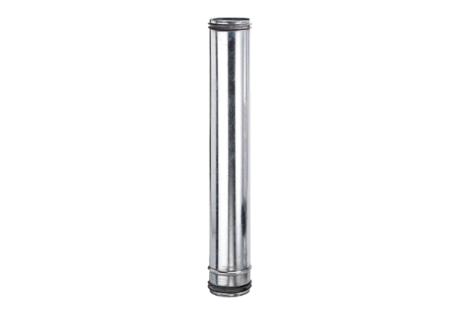Compensateur de protection incendie BA 200-0Unité de conditionnement : 1 pièceGamme: B
Numéro de référence : 0093.1022Fabricant : MAICO

